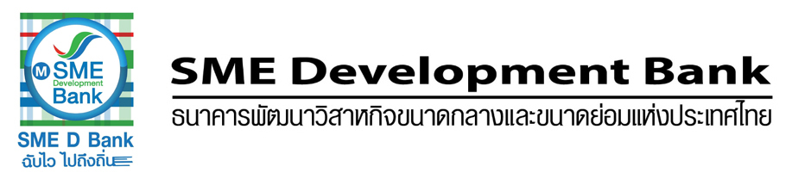
ข่าวประชาสัมพันธ์

6 มกราคม 2562

SME D Bank รุดลงพื้นที่ให้กำลังใจผู้ประกอบการใต้ประสบภัยพายุ"ปาบึก"
ดัน 2 มาตรการด่วนเยียวยาฟื้นฟูธุรกิจ เปิดช่องทางออนไลน์รับเรื่อง 24 ชม.

นายมงคล ลีลาธรรม กรรมการผู้จัดการ ธนาคารพัฒนาวิสาหกิจขนาดกลางและขนาดย่อมแห่งประเทศไทย (ธพว.) หรือ SME D Bank เผยว่า วันนี้ (6 ม.ค.) ธนาคารดำเนินการตามนโยบายของนายอุตตม สาวนายน รัฐมนตรีว่าการกระทรวงอุตสาหกรรม ที่สั่งการให้หน่วยงานในสังกัด บูรณาการให้ความช่วยเหลือฟื้นฟู ซ่อม และสร้าง ผู้ประกอบการเอสเอ็มอีใต้ที่ประสบภัยพายุ "ปาบึก" อย่างเร่งด่วน โดย ธพว.ได้รีบรุดลงพื้นที่ อ.ปากพนัง อ.ท่าศาลา อ.หัวไทร อ.ทุ่งสง อ.สิชล จ.นครศรีธรรมราช เพื่อสำรวจความเสียหาย ตลอดจนเยี่ยมเยือนให้กำลังใจพี่น้องผู้ประกอบการเอสเอ็มอีใต้ที่ได้รับผลกระทบจากพายุปาบึก รวมถึง แนะนำให้รู้ถึง 2 มาตรการเร่งด่วนช่วยเยียวยาฟื้นฟูธุรกิจของ ธพว. และกระทรวงอุตสาหกรรม ได้แก่ 1.มาตรการพักชำระหนี้ สำหรับเงินกู้ยืมแบบมีระยะเวลา พักชำระเงินต้นพร้อมดอกเบี้ย 6 เดือน ส่วนสัญญาเบิกเงินทุนหมุนเวียนประเภทตั๋วสัญญาใช้เงิน พักชำระดอกเบี้ย 6 เดือน และ 2.มาตรการวงเงินสินเชื่อฉุกเฉินเพื่อฟื้นฟูกิจการ ระยะเวลากู้สูงสุด 5 ปี ปลอดชำระคืนเงินต้น ไม่เกิน 1 ปี คิดอัตราดอกเบี้ย 0.415% ต่อเดือน ตลอดอายุสัญญา

นอกจากนั้น เตรียมสินเชื่ออัตราดอกเบี้ยพิเศษไว้เสริมศักยภาพธุรกิจ เช่น สินเชื่อเพื่อยกระดับเศรษฐกิจชุมชน บุคคลธรรมดาปีที่ 1-3 เพียง 0.42% ต่อเดือน และนิติบุคคล อัตราดอกเบี้ย ปีที่ 1-3 เพียง 0.25% ต่อเดือน และสินเชื่อเถ้าแก่ 4.0 (กองทุนพัฒนาเอสเอ็มอีตามแนวประชารัฐ) อัตราดอกเบี้ยคงที่ 1% ต่อปี เป็นต้น

อีกทั้ง เปิดช่องทางรับเรื่องขอความช่วยเหลือทุกด้านผ่านแอปพลิเคชัน SME D Bank และสื่อออนไลน์ต่างๆ ของธนาคาร อำนวยความสะดวกแก่ผู้ประกอบการ สามารถยื่นขอสินเชื่อได้ทุกเวลา ทุกสถานที่ ตลอด 24 ชั่วโมง ภายใต้รหัส 24x7 หมายถึง ตลอด 24 ชั่วโมง ทั้ง 7 วัน ทำงานควบคู่กับหน่วยบริการเคลื่อนที่รถม้าเติมทุน ส่งเสริม SMEsไทย ฉับไว ไปถึงถิ่น เมื่อผู้ประกอบการยื่นขอสินเชื่อผ่านออนไลน์ จากนั้นภายใน 3 วัน เจ้าหน้าที่ธนาคารติดต่อกลับ เพื่อนัดหมายให้หน่วยรถม้าเติมทุนฯ เข้าไปพบ เพื่อขอดูข้อมูลเชิงประจักษ์การดำเนินธุรกิจจริง สามารถรู้ผลการพิจารณาสินเชื่อได้ใน 7 วัน ขณะเดียวกัน พนักงานของธนาคาร ทำงานภายใต้รหัส 8-8-7 หมายถึง 8 โมงเช้าถึง 2 ทุ่ม (8:00-20:00 น.) ตลอด 7 วัน อีกทั้ง ได้เปิด “ศูนย์บริหารรถม้าเติมทุน” (Operation Center) ที่ชั้น 11 SME Bank Tower ทำหน้าที่ติดตามการทำงานของหน่วยรถม้าเติมทุนฯ ให้เกิดประสิทธิภาพสูงสุดตามเป้าหมายที่วางไว้ รวมถึง เปิด Call Center หมายเลข 1357 รับแจ้งขอความช่วยเหลือ นอกจากนั้น ส่งการเจ้าหน้าที่สาขาในพื้นที่ประสบภัยเข้าเยี่ยมเยือนและสำรวจความเสียหายเพื่อช่วยเหลืออย่างใกล้ชิด ทั่วถึง และทันท่วงที

